

INSTITUTO POLITÉCNICO DE COIMBRA

INSTITUTO SUPERIOR
DE ENGENHARIA
DE COIMBRA

Departamento de Engenharia Informática e de Sistemas

Jogo 4 em linha

Trabalho de Projeto para a Unidade Curricular de Linguagens Script

João Manuel Almeida Nunes LEI 2022122159
Miguel Marques Leitão LEI 2022127235

Coimbra, maio 2025

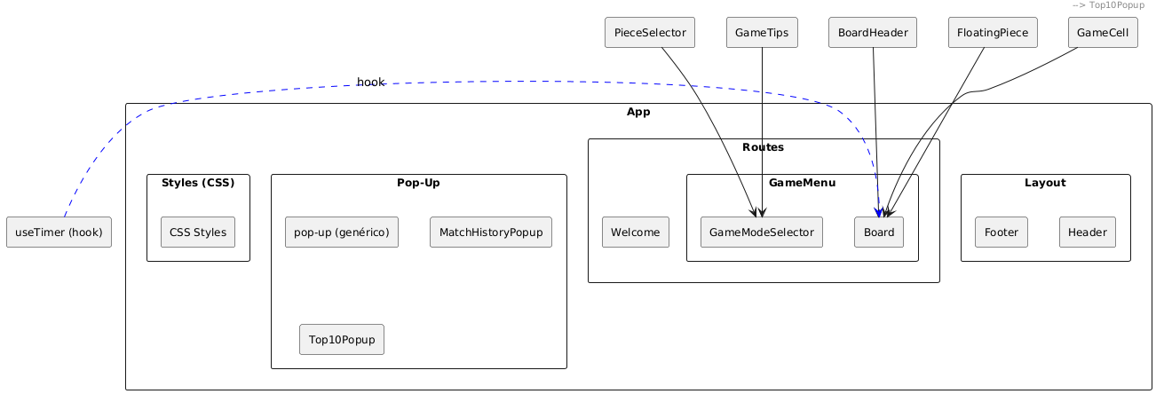
Diagrama de componentes

Funcionalidades dos Componentes
- App: Componente principal, define rotas e layout.
- Layout: Estrutura comum (Header, Footer, conteúdo).
- Header: Navegação, histórico de partidas, top 10 jogadores.
- Footer: Créditos e links.
- Welcome: Tela inicial, instruções e botão para iniciar o jogo.
- GameMenu: Seleção de modo de jogo e configuração dos jogadores.
- GameModeSelector/PieceSelector: Escolha de modo (1vs1/PC) e peças.
- Board: Lógica e visualização do tabuleiro do jogo.
- BoardHeader: Placar, jogador atual, timer.
- GameCell: Cada célula do tabuleiro.
- FloatingPiece: Peça que acompanha o mouse.
- Pop-Ups: Mensagens, histórico e top 10.

- Soluções Utilizadas

- React para componentização e gerenciamento de estado.
- React Router para navegação entre páginas.
- CSS Modules e media queries para responsividade (exemplo: Responsive.css).
- LocalStorage para persistência de histórico e top 10.

- Hooks (useState, useEffect) para lógica de jogo e UI.
- Pop-ups customizados para feedback ao usuário.
- Design responsivo para funcionar bem em dispositivos móveis.



